KULTURNI DAN

ŽIVLJENJE NEKOČ

KDAJ: 12. 5. 2020
POTEK:

Današnji dan bo zopet malo drugačen od ostalih. Izvedli bomo KULTURNI DAN.
Pri spoznavanju okolja smo se že pogovarjali o različnih hišah, ki jih vidimo v okolici in opazil/a si tudi, da so nekatere hiše stare.
Življenje nekoč je bilo zelo drugačno kot je sedaj. Da si boš lažje predstavljal/a, kako je izgledalo življenje nekoč, si oglej začetek filma KEKEC na spodnji povezavi.
(prvih 6 minut)

Pri ogledu bodi pozoren/a na:
- oblačila, obutev (KAJ SO OBLEČENI, OBUTI?)
- večerjo, (S ČIM JEDO, ALI IMAJO KAJ SKUPNEGA NA MIZI?)
- osvetlitev (S ČIM SI SVETIJO?)
- igrače (KAJ VZAMETA PO VEČERJI V ROKE TINKARA IN KAJ KEKEC?)

https://www.dailymotion.com/video/x3usmrs

Si si dobro ogledal/a in znaš odgovoriti na zgornja vprašanja?

Poglej naslednji posnetek, kjer gospodar opisuje, kako je potekalo življenje na kmetiji nekoč in kako danes.
https://www.youtube.com/watch?v=uDHI5rLR6So

Sedaj si že lažje predstavljaš, kako so živeli nekoč, ko še ni bilo strojev, elektrike in avtomobilov, kajne?
Ljudje so vse delali ročno ali s pomočjo živali.

Na naslednji povezavi si lahko ogledaš pripomočke in orodja, ki so jih uporabljali v hiši ali okolici hiše nekoč. Pri vsakem poskusi ugotoviti, kako to opravilo ali pripomoček izgled danes. Na začetku pa si dobro oglej, kakšne so bile hiše nekoč.
Ugotovi, s čim so bile pokrite, kakšna so okna, ali so imele nadstropja,…
Življenje nekoč

Sedaj pa reši UL. (SPODAJ)
Na levi strani imaš sliko predmeta iz preteklosti, na desno stran pa nariši kako izgleda predmet danes. UL nato prilepi v zvezek za okolje.
Če nimaš možnosti tiskanja, si izberi 3 predmete in jih nariši v BZ(nekoč in danes).

Danes si spoznal/a, kakšno je bilo življenje v preteklosti.
Če so ti filmi o Kekcu všeč, si za zaključek kulturnega dne oglej film do konca.

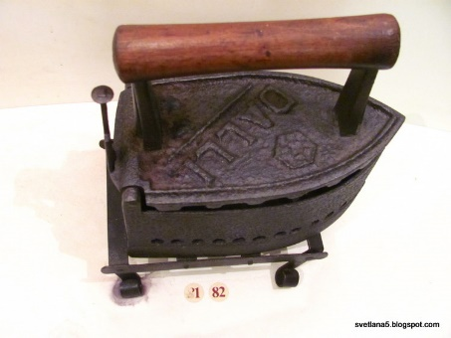

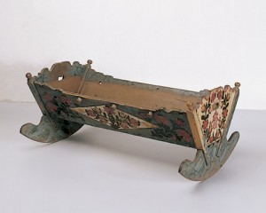
NEKOČ IN DANES

